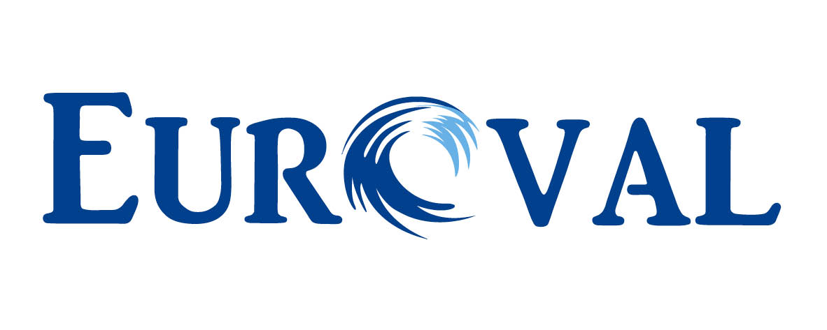

EUROVAL TURIZEM d.o.o., Ulica heroja Bračiča 6, 2000 Maribor
Tel.: 00386 2 234 90 90 Fax: 00386 2 234 90 92 El. pošta: info@euroval.si www.euroval.si

FRANKFURT –
SEJEM LIGHT & BUILDING 2016
17. in 18. marec 2016

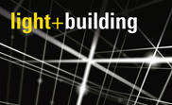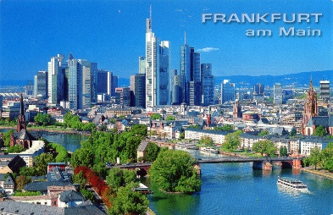

1.DAN: 16./17. marec 2016
Odhod 16.3. ob 21.30 uri iz Maribora – avtobusna postaja Mlinska ulica, 22.15 uri iz Celja – dvorana Zlatorog, ob 23:30 uri iz Ljubljane – postajališče Dolgi most. Sledila bo vožnja s kratkimi postanki za kavo preko Avstrije v Nemčijo do Frankfurta na Maini. Po prihodu v mestu se podamo na frankfurtsko razstavišče, kjer bomo obiskali sejem Light & building 2016, največji mednarodni strokovni sejem za razsvetljavo, elektrotehniko, avtomatizacijo zgradb in programsko opremo za gradbeno industrijo. Slogan letošnjega sejma je »digitalno – individualno – v omrežju« ! Dan je namenjen ogledu sejma, na katerem boste našli veliko zanimivih stvari in tudi nove partnerje. Popoldne ob dogovorjeni uri se bomo odpeljali proti našemu hotelu, kjer se bomo udobno namestili. Večerja. Počitek za pripravo na še en dan poln zanimivosti v mestu številnega dogajanja.
2. DAN: 18. marec 2016
Po zajtrku v hotelu, je na voljo za preživljanje časa več možnosti: ponovni obisk sejma ali pa ogled petega največjega mesta v Nemčiji, ki je bil dolgo časa neuradna prestolnica Nemčije. Danes njegovo gospodarstvo temelji na treh stebrih: denarništvo, sejmarstvo in transport. Panoramski ogled mesta, ki je eno izmed treh evropskih mest z največjim številom nebotičnikov in sprehod skozi staro mestno jedro. Ob 13.30 uri se ponovno zberemo in sledi povratek proti domu s postankom v bavarski prestolnici Munchen. Sprehod skozi staro mestno središče in nekaj prostega časa. Prihod v slovenijo v poznih nočnih urah.

CENA za člane OZS in pri njih zaposlene:

106,00 EUR pri min. 50 potnikov
118,00 EUR pri min. 45 potnikov
124,00 EUR pri min. 35 potnikov

Avtobusni prevoz članom OZS in pri njih zaposlenih delavcev sofinancira sekcija, kateri podjetje pripada po glavni dejavnosti (elektro dejavnost ali elektroniki in mehatroniki). Vložek sekcije znaša 30 Eur /osebo.

CENA za ne člane OZS:

136,00 EUR pri min. 50 potnikov
148,00 EUR pri min. 45 potnikov
154,00 EUR pri min. 35 potnikov

Cena vključuje: avtobusni prevoz, cestnine, nemški davek, dnevnice voznikov, 1 x polpenzion v hotelu *** v dvoposteljnih sobah, zunanje oglede po programu, nezgodno zavarovanje potnikov, turistično vodenje vodnika z licenco GZS in organizacijo potovanja, DDV.

Možna doplačila:
- enoposteljna soba 45 €,
- zavarovanje rizika odpovedi 10,86 EUR po osebi ob prijavi
- vstopnina za sejem Light & building (prvi dan, dne 17.03.2016) po osebi,ob prijavi 16,00 EUR,
- vstopnina za sejem Light & building (drugi dan,dne 18.03.2016) po osebi,ob prijavi 16,00 EUR

Cena je izračunana pri udeležbi najmanj 50/45/35 plačanih potnikov.

Za potovanje je potrebna osebna izkaznica ali potni list.

Prijava: Turistična agencija Euroval turizem d.o.o. Maribor
Prijava je možna najkasneje do 28.02.2016

Plačilni pogoji: po pogojih na prijavnici.
Splošni pogoji Euroval d.o.o. so sestavni del potovanja in so na voljo v agenciji ali na spletni strani www.euroval.si!

